存在问题的网站专栏列表
序号 | 网站专栏 | 存在问题 | 备注
1 | 东方市发改委政府信息公开专栏 | 公开公民身份证号等个人隐私信息 | 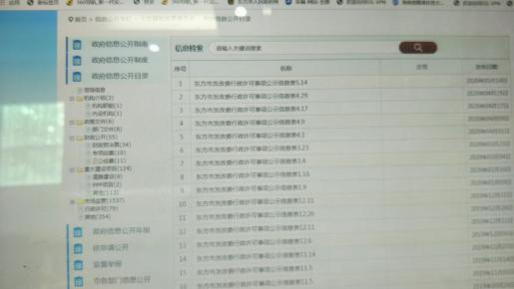
2 | 东方市交通运输局政府信息公开专栏 | 未根据《海南省人民政府办公厅关于印发海南省政务公开基本目录（2019年版）的通知》设置“部门文件”子栏目 | 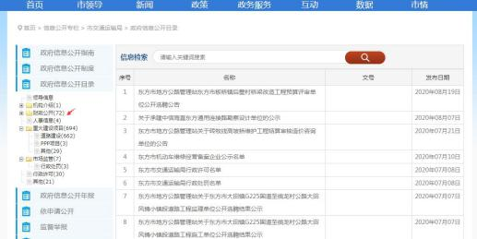
3 | 东方市审计局政府信息公开专栏 | 未根据《海南省人民政府办公厅关于印发海南省政务公开基本目录（2019年版）的通知》设置“部门文件”子栏目 | 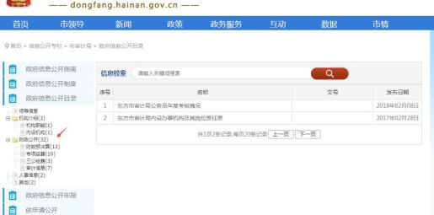
4 | 东方市统计局政府信息公开专栏 | 未根据《海南省人民政府办公厅关于印发海南省政务公开基本目录（2019年版）的通知》设置“机构简介”子栏目 | 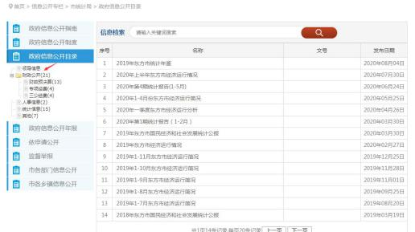
5 | 大田镇政府信息公开专栏 | 未根据《海南省人民政府办公厅关于印发海南省政务公开基本目录（2019年版）的通知》设置“机构简介”子栏目 | 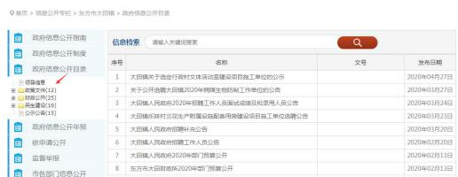
6 | 江边乡政府信息公开专栏 | 未公开2019年政府信息公开工作年报 | 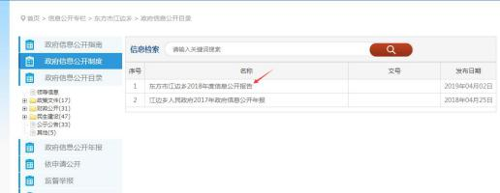
7 | 天安乡政府信息公开专栏 | 未公开2019年政府信息公开工作年报 | 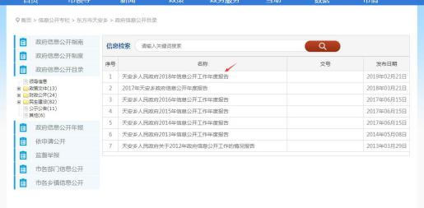
8 | 东方旅游 | 东方旅游多个栏目未及时更新 | 